Земельна ділянка
площею 0,2500 га, що знаходиться за адресою: Київська область, Перемишлянський р-н, с. Лопушна, урочище Кругла долинка.
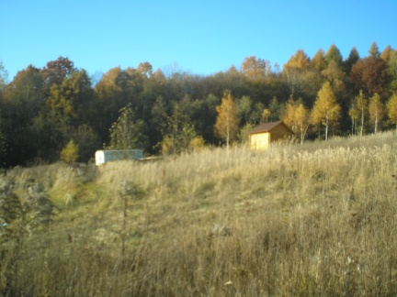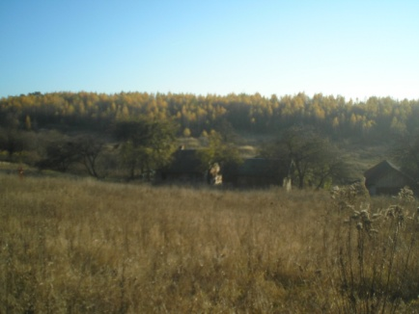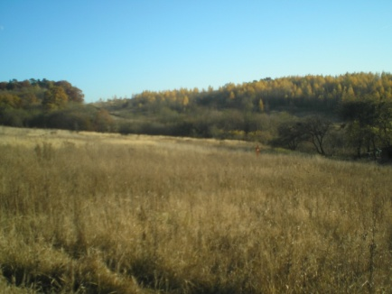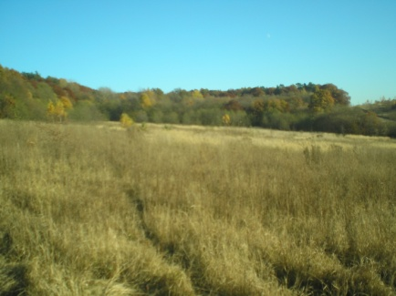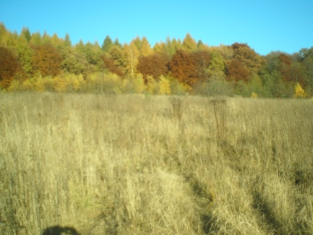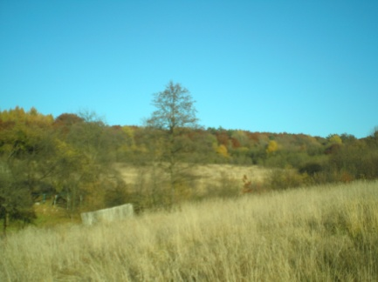

Ціна договірна.
Контактні особи:
Воробець Богдан Семенович, тел. (032) 23 23 764, Вандаш Олег Романович, тел: (032) 23 23 709

